声 明

广大客户：
近日，我行接到有公司以贵州乌当农商银行合作方名义向客户推荐高息存款及理财产品的相关消息。我行郑重声明：我行从未发行过理财产品，也未与任何公司合作推荐过他行理财产品。请广大客户注意甄别相关推荐消息的真实性，保护自有资金安全。
特此声明。

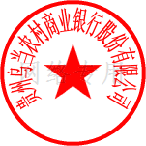
贵州乌当农村商业银行股份有限公司
2022年5月18日

